Primer desafio

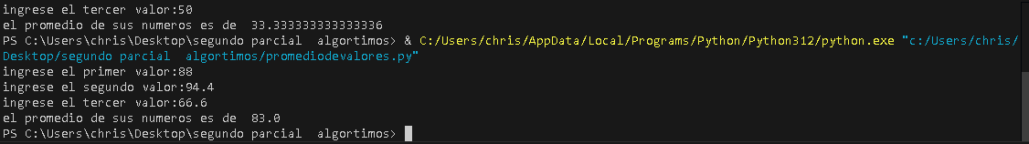

Segundo desafio

